Le Neumann MT 48 devient une interface audio immersive
Neumann dévoile Mission Monitor

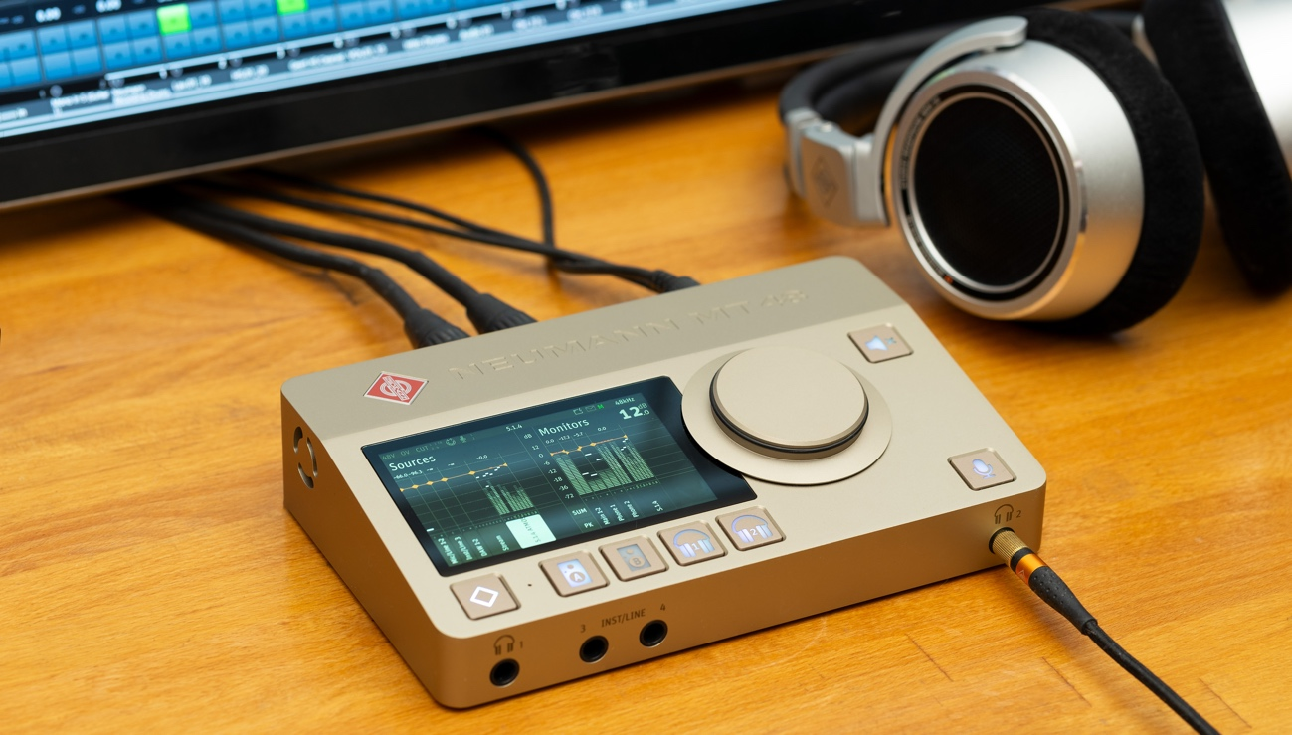

Neumann/Berlin, 25 janvier 2024 – Au NAMM 2024, le spécialiste légendaire des équipements de studio Neumann.Berlin présente une évolution majeure pour son interface audio MT 48 présentée l'année dernière. Baptisée « Monitor Mission », la nouvelle fonctionnalité transforme le MT 48 en un contrôleur de monitoring librement configurable, élevant ainsi la barre de l’expérience sonore immersive. Monitor Mission va au-delà des attentes en permettant au MT 48 de gérer non seulement les formats mono et stéréo, mais également des formats surround tels que le 5.1 et des formats audio immersifs de haute qualité comme le Dolby Atmos 7.1.4. Cette avancée ouvre un horizon infini d'applications, en particulier dans les domaines du mixage et du mastering.

Monitor Mission offre une gestion flexible des basses et des fonctions d'alignement complexes, permettant un ajustement précis des caractéristiques de fréquence et de temps des haut-parleurs selon la position d'écoute. La fonction de downmix permet même d'écouter un son multicanal en mono ou en stéréo, offant ainsi une polyvalence sans précédent aux professionnels du son.

La polyvalence de la connectivité s'illustre à travers la possibilité de lier les moniteurs de studio de manière variée, que ce soit en mode analogique ou numérique via S/PDIF ou ADAT. Cette flexibilité atteint des sommets grâce à la capacité de combiner divers types de connexion pour un ensemble de haut-parleurs. En tirant parti des quatre sorties moniteur analogiques et d'un convertisseur ADAT externe, il devient envisageable de créer des configurations étendues jusqu'à 7.1.4. L'intégration de l'interface AES67 élargit encore les horizons, permettant aux utilisateurs de connecter des convertisseurs multicanaux tels que le Merging Hapi MKII, ainsi que les moniteurs de studio Neumann dans la version AES67, offrant ainsi une multitude de possibilités de configuration.

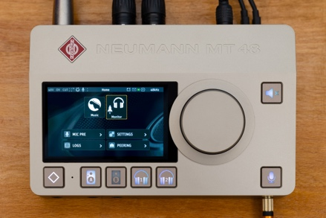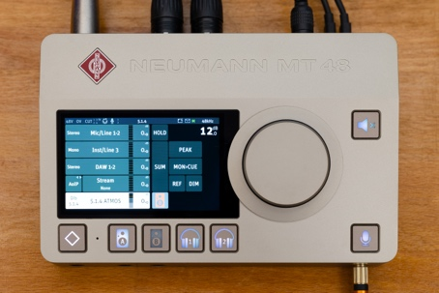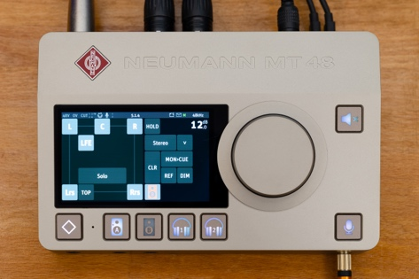

« Monitor Mission transforme le MT 48 en une interface audio immersive », déclare Stephan Mauer, chef de produit. « Cela rend le MT 48 virtuellement sans rival - à l'exception de son produit frère, le Merging Anubis, où Monitor Mission a déjà fait ses preuves dans d'innombrables installations professionnelles. Les utilisateurs peuvent donc être sûrs d'obtenir une solution parfaite. En outre, la connectivité étendue du MT 48 par rapport à l'Anubis rend les solutions immersives encore plus flexibles et plus abordables pour les studios de toutes tailles. Avec son support AES67 intégré et ses E/S USB conformes à la classe, le MT 48 est l'interface parfaite pour une intégration facile. »

Prix et disponibilité
Monitor Mission ne nécessite pas de téléchargement mais fait partie du firmware du MT 48 à compter de la version 1.6.x, qui sera disponible au mois de février. Monitor Mission est activée au moyen d'une clé logicielle individuelle. Les utilisateurs qui enregistrent leur MT 48 auprès du fabricant avant le 1er juillet 2024 recevront gratuitement leur clé d'activation.

Plus d’information :
https://www.neumann.com/en-en/produkte/audiointerfaces/mt-48/

Caractéristiques :
- Transforme le MT 48 en une interface audio immersive et un contrôleur de moniteur
- Pour le son mono, stéréo, surround et immersif
- Downmix, notamment pour la lecture au casque
- Gestion flexible des basses
- Alignement spatial des enceintes connectées dans les domaines fréquentiel et temporel de la pièce.
- Prise en charge de l'application à distance et du contrôle via le Web.
- Fonctionnement autonome et conforme aux normes de classe à part entière

À propos de Neumann
​Georg Neumann GmbH, plus connue sous le nom de "Neumann.Berlin", est l'un des principaux fabricants mondiaux d'équipements audio de qualité studio et le créateur de légendes de microphones d'enregistrement, notamment les U 47, M 49, U 67 et U 87. Fondée en 1928, l'entreprise a été récompensée par de nombreux prix internationaux pour ses innovations technologiques. Depuis 2010, Neumann.Berlin conçoit également des transducteurs électro-acoustiques pour les professionnels du monitoring studio, ciblant principalement la télévision et la radio, l'enregistrement et la production audio. Le premier casque de studio Neumann a été présenté au début de l'année 2019 et, depuis 2022, l'entreprise s'est davantage concentrée sur les solutions de référence pour l'audio en direct. Avec l'introduction de la première interface audio MT 48, et sa technologie de convertisseur révolutionnaire, Neumann offre désormais toutes les technologies nécessaires pour capturer et diffuser le son au plus haut niveau. Georg Neumann GmbH fait partie du groupe Sennheiser depuis 1991 et est représenté dans le monde entier par le réseau de filiales et de partenaires commerciaux de longue date de Sennheiser. www.neumann.com.

Press Contacts Neumann:
Andreas Sablotny
andreas.sablotny@neumann.com
T +49 (030) 417724-19

Raphael Tschernuth
raphael.tschernuth@neumann.com
T +49 (030) 417724-67

